Année 2
Histoire

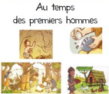
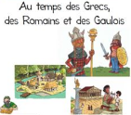
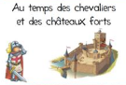
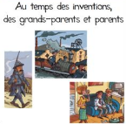
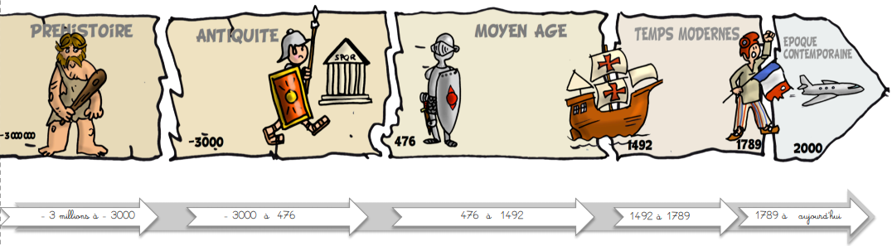

Sommaire

Année 2

Des origines au début du Moyen Age :
H2 Au temps des grands chasseurs
H4 Les premiers agriculteurs
H6 La guerre des Gaules, Rome conquiert la Gaule
H7 La romanisation, la Gaule romaine
H9 A la découverte de l’Islam

Le Moyen Age :
H10 Charlemagne et les Carolingiens
H11 Hugues Capet
H12 La vie au Moyen Age : le temps des châteaux
H13 La vie dans les campagnes et l’essor urbain
H17 Un grand roi du Moyen Age, Saint Louis

Les temps modernes :
H23 La monarchie absolue et Louis XIV

La révolution :
H25 La révolution française, de la convention au consulat

Le XIXe siècle (1815-1914) : La France dans une Europe dominante :
H28 La France de 1815 à 1914
H29 La IIIe République

Le XXe siècle (1914 – 2000) : La France dans un monde bouleversé :
H31 La seconde Guerre Mondiale
H32 La Ve République
H33 La construction européenne

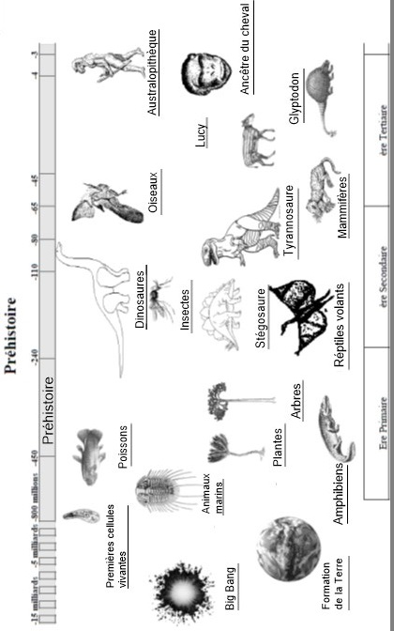

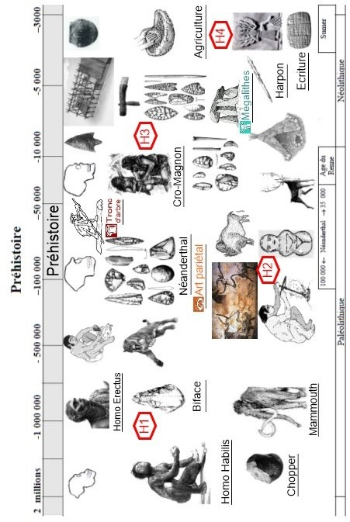

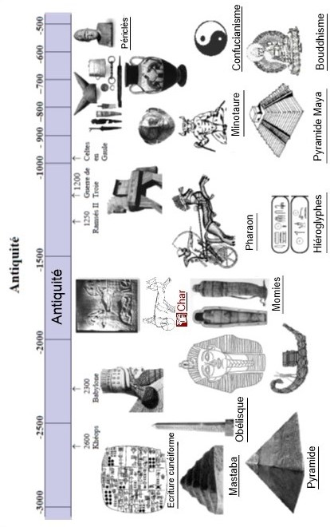

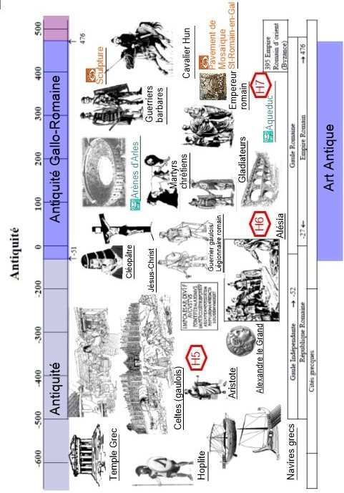

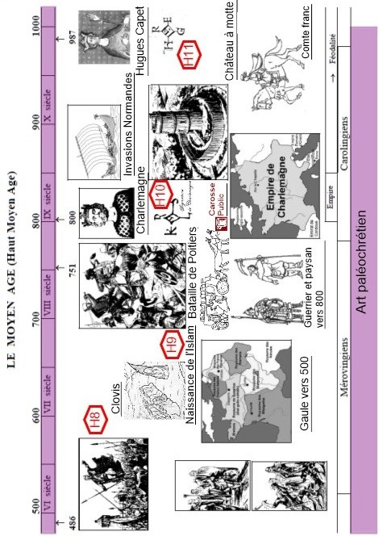

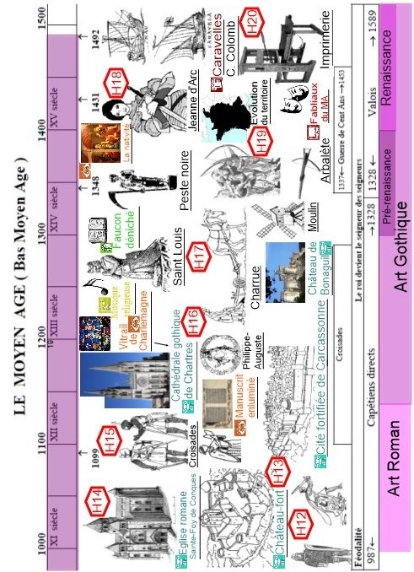

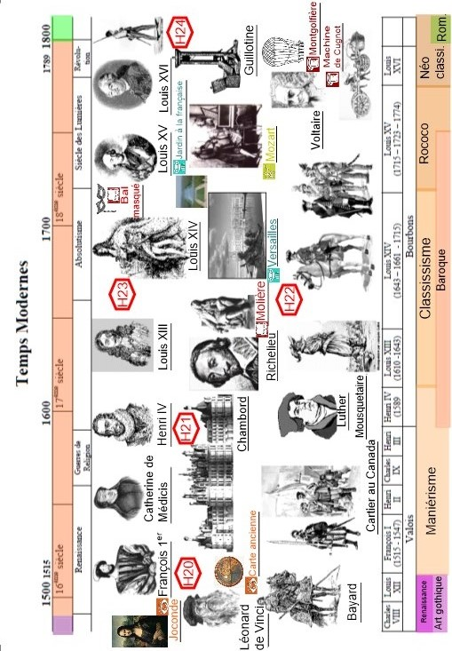

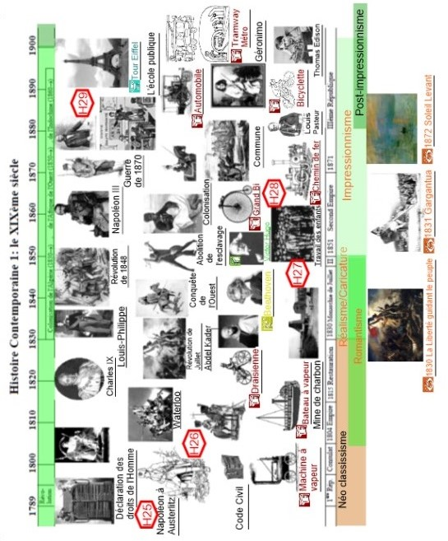

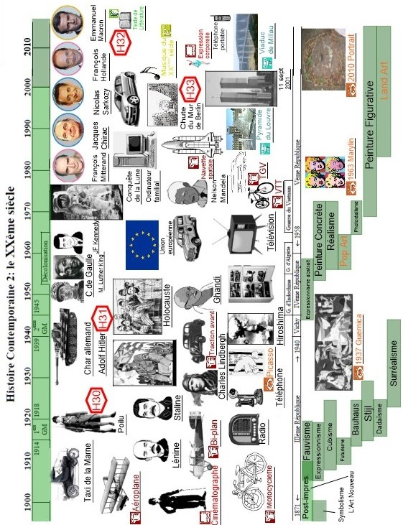

H2 Document

SI LA TERRE AVAIT UN AN …

1  janvier | Naissance de la Terre  -5 milliards d’années | 31  décembre | Et le jour de la Saint-Sylvestre …
7  août | Apparition de la vie  -3,5 milliards d’années | 17:25 |  | Premiers hominidés  Australopithèques  -6 millions d’années
23  novembre | Premiers vertébrés | 20:03 |  | Homo Habilis :  Fabrication des  premiers outils  -2,5 millions d’années
25  novembre | Premiers amphibiens | 23:00 |  | Utilisation du feu  - 400 000 ans
6  décembre | Premiers reptiles | 23:55 |  | Homme de Cro-  Magnon : Homo  sapiens sapiens  (Homme Actuel)  - 40 000 ans
19  décembre | Apparition des mammifères | 23:59 |  | 00 : 44 | Début de l’ère chrétienne (J.C.)  An 0
26  décembre | Extinction des dinosaures | 23:59 |  | 00 : 58 | Mort de Louis XVI  1793
27  décembre | Premiers oiseaux | 00:00 |  | An 2019…

H2 Document
Au temps des grands chasseurs

L’évolution de l’Homme
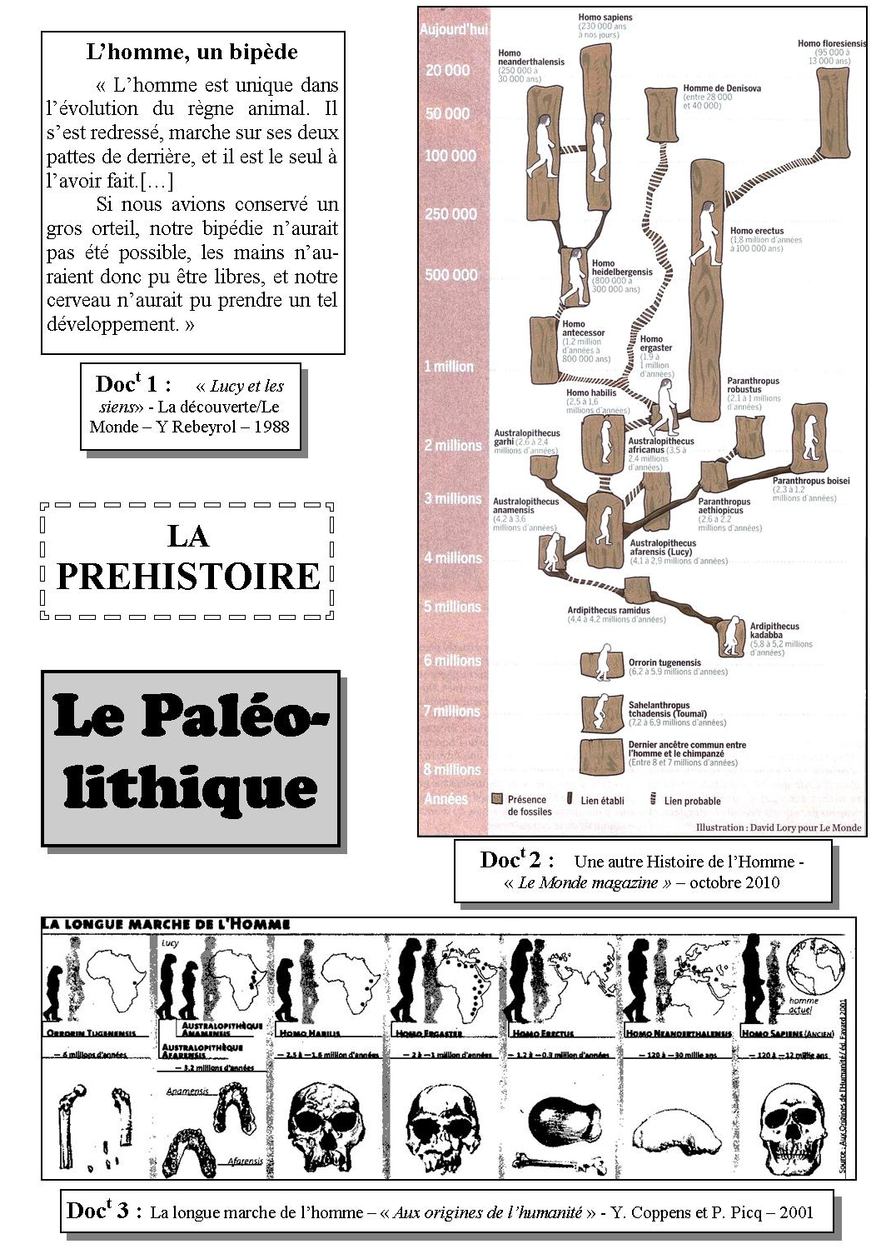

H2 Questionnaire
Au temps des grands chasseurs

L’évolution de l’Homme

Document 1 :

1/ Qu’est-ce qu’un « bipède » ?

Un bipède marche sur deux pieds.

2/ D’après ce texte, pourquoi l’Homme est-il unique ?

L'Homme est le seul à avoir acquis la bipédie.

3/ Quels ont été les avantages de la bipédie pour l’Homme ?

L'Homme peut se servir de ses mains et utiliser des outils.

Document 2 :

1/ Quelle est la nature de ce document ?

C'est l'arbre de filiation des Homo Sapiens

2/ Explique ce que tu comprends de ce document.

On retrouve les ancêtres des Homo Sapiens

3/ Il y a combien d'années sont apparus les derniers ancêtres communs entre l'Homme et le singe ?

8 millions d'années

4/ Quand est apparu notre ancêtre direct, l'Homo Sapiens ?

230 000 ans

Document 3 :

1/ Où apparaissent les premiers Hommes ?

En Afrique

2/ Que représente la partie basse du tableau ?

L'évolution de la forme du crâne.

3/ A l’aide des documents 2 et 3, décris les transformations (sur plusieurs millions d’années) qu’a connu l’Homme.

Bipédie acquise, crâne plus volumineux, migration, utilisation du feu, des outils....
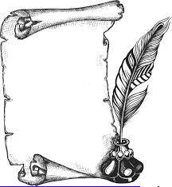
H2
Préhistoire
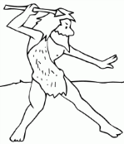
Au temps des grands chasseurs

Leçon 1 : L’évolution de l’Homme

Notre planète est née il y a 5 milliards d’années et la vie est apparue il y a 3,5 milliards d’années. Peu à peu, les plantes et les animaux ont colonisé l’ensemble de la Terre.

Les êtres vivants ont la capacité de s’adapter aux modifications de leur milieu. Ils acquièrent de nouvelles caractéristiques qui peuvent être transmises au cours des générations : c’est l’évolution.

L'Homme comme les autres animaux a évolué. Nos ancêtres lointains ont acquis la bipédie, ont appris à maîtriser le feu et ont utilisé des outils pour arriver à l'Homme actuel.

H2 Document
Au temps des grands chasseurs

Le Paléolithique

PRINCIPAUX FAITS DE CIVILISATION :

Le Paléolithique constitue la phase la plus ancienne de l’évolution technique et culturelle de l’Homme. Elle est marquée par de très importants bouleversements technologiques et l’émergence progressive de l’Homme actuel à travers :

• la découverte et la maîtrise du feu ; la France est actuellement l’un des pays d’Europe où ont été mises au jour les plus anciennes traces d’utilisation du feu

• l’existence d’une économie exclusivement prédatrice, fondée sur la chasse, la pêche et la cueillette

• la fabrication des premiers outils en pierre et en os

• l’organisation progressive de l’habitat en grotte ou en campement saisonnier à huttes légères

• l’apparition des premières sépultures

• le développement, vers la fin de la période, d’un art quaternaire original avec de vastes ensembles de grottes ornées de peintures et de gravures.

H2 Document
Au temps des grands chasseurs

Le Paléolithique

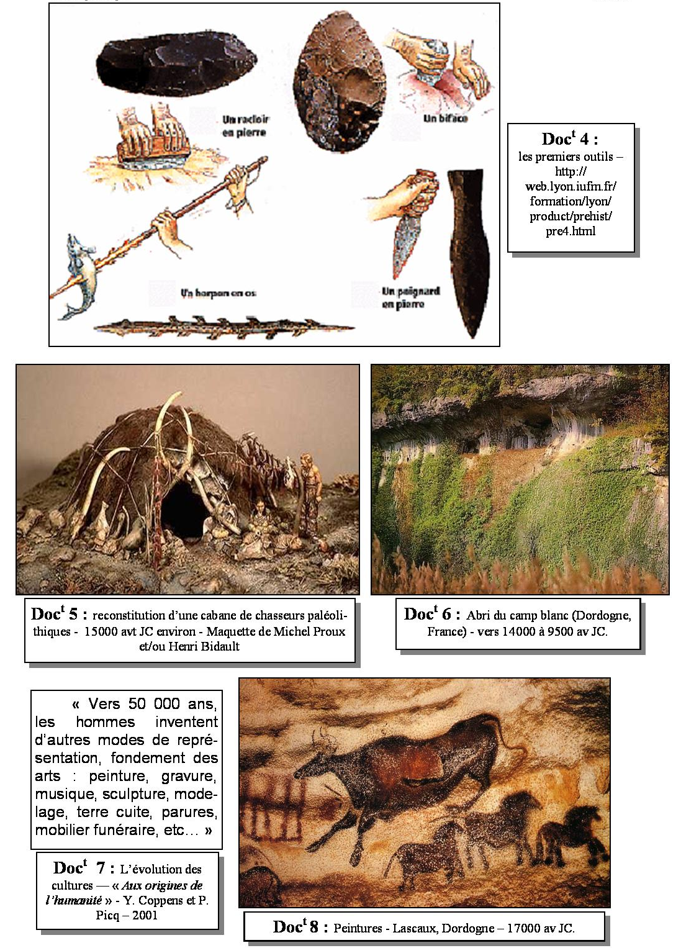

H2 Questionnaire
Au temps des grands chasseurs

Le Paléolithique
Document 4 :

1/ A quoi servaient chacun de ces outils ?

Le racloir pour enlever la graisse des peaux, le biface qui sert de couteau pour découper la viande, le harpon qui sert à la pêche et la chasse, le poignard qui sert à tuer (pointe de flèche).

2/ Quels sont les matériaux utilisés pour fabriquer ces outils ?

L'os et la pierre sont les principaux matériaux de la préhistoire

Documents 5 et 6 :

1/ Dans quoi vivaient les premiers Hommes ?

Ils vivent dans des huttes ou des grottes

2/ A ton avis pourquoi ?

Ils sont nomades et suivent les troupeaux.

3/ Quels étaient les avantages et les inconvénients de ces deux types d’habitations ?

Facilement reconstructible mais précaire.

4/ Comment était fabriquée la cabane ?

Avec des peaux, du bois, des pierres

Documents 7 et 8 :

1/ De quand date l’apparition des arts ?

Vers 50 000 ans.

2/ Sur quel support et avec quels outils et matériaux cette œuvre a-t-elle été peinte ?

Sur la roche, avec du charbon, des ocres, des pinceaux en poils ou en bois...

H2
Préhistoire
Au temps des grands chasseurs

Leçon 2 : Le Paléolithique

Depuis plus de 2 millions d’années, les Hommes ont un langage articulé, ils utilisent et fabriquent des outils en pierre (comme le biface), en bois ou en os. Ils apprennent à maîtriser le feu (- 600 000 ans).

Ces Hommes sont des nomades qui s’adaptent à différents climats et vivent dans des huttes ou des abris sous roches. Ils vivent de chasse, de pêche et de cueillette. Peu à peu, les Hommes peuplent tous les continents.

L’Homme de Cro-Magnon (« l’Homo Sapiens Sapiens » : notre ancêtre direct) apparaît il y a 40 000 ans : il nous a laissé les premières œuvres d’art, comme les peintures de Lascaux.

H2 Document
Au temps des grands chasseurs

La grotte de Lascaux
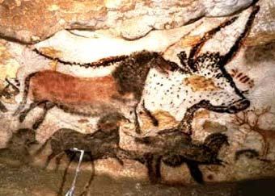

1/ Quels animaux sont représentés sur cette peinture ?

Aurochs de Lascaux

2/ Sur quel support ont-ils été peints ?

La roche

3/ Pourquoi ces peintures donnent-elles l’impression de mouvement ?

Leurs auteurs étaient capables de donner du mouvement, de rendre la perspective ou d'utiliser l'estompe pour traduire le relief.

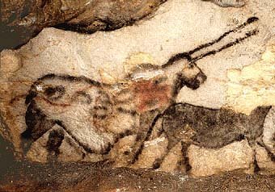
4/ Que représente cette peinture ?

Panneau de la licorne

5/ Cet animal a-t-il vraiment existé à la Préhistoire ?

Non, certainement un animal fantastique

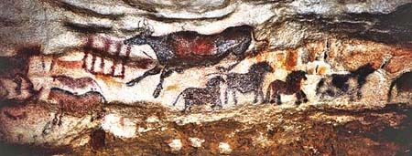
6/ Comment les Hommes préhistoriques peignaient-ils les plafonds de la grotte ?

Il utilise des échafaudages.

7/ Quelles couleurs utilisaient-ils pour peindre ?

Rouge, orange, noir

8/ Comment s’éclairaient-ils dans la grotte ?

Avec des lampes à huile

9/ Quelles techniques utilisaient-ils pour peindre ?

Ce qui retient l’attention c’est avant tout la simplicité des techniques et des moyens matériels employés eu égard à l’excellence des œuvres. Quelques silex, des blocs de pigment, des broyeurs, quelques pinceaux et tampons, des pochoirs en peau, bien que la plupart du temps c’est la main qui joue ce rôle, voilà réunis tous les produits et les outils nécessaires à la construction graphique du sanctuaire.

Lascaux 2

10/ Pourquoi la grotte de Lascaux a-t-elle été fermée au public ?

Les chocs thermiques et hygrométriques (chaleur et humidité) ont provoqué la formation de la "maladie blanche".

11/ Peut-on, aujourd’hui, encore voir les peintures de la grotte de Lascaux ?

On voit les représentations des peintures dans la grotte reconstituée Lascaux 2 mais seul les scientifiques ont encore accès à Lascaux.

H2
Préhistoire
Au temps des grands chasseurs

Leçon 3 : La grotte de Lascaux

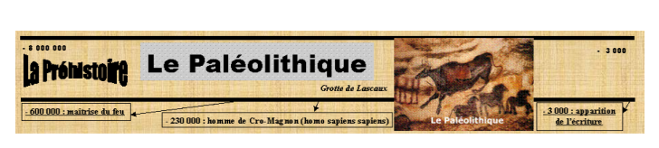
Grâce à la grotte de Lascaux, on a découvert que les Hommes préhistoriques étaient capables de réaliser des peintures d'une qualité rare. Celles-ci datent d'environ 20 000 ans av. J-C.

La grotte de Lascaux est découverte en 1940, mais suite à une exploitation touristique importante entre 1948 et 1963, la grotte attrape la "maladie verte" puis la "maladie blanche" et elle est fermée.

En 1983, une copie est créée et Lascaux II est ouverte.

H4 Document
Les premiers agriculteurs

La sédentarisation

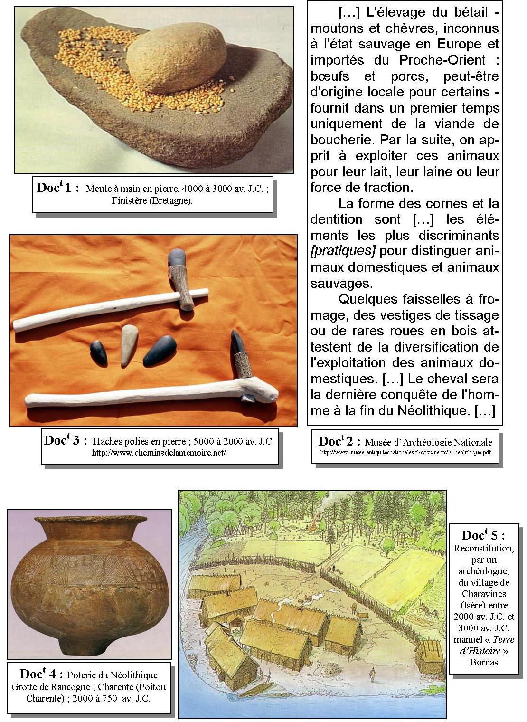
H4 Questionnaire
Les premiers agriculteurs

La sédentarisation

Document 1 :

1/ A quoi servait cet outil et comment l’utilisait-on ?

A écraser le grain.

2/ Cet outil est la preuve d’un changement de mode de vie chez les Hommes, lequel ?

Preuve que les Hommes commencent à cultiver.

Document 2 :

1/ Pourquoi les Hommes ont-ils pratiqué l'élevage au Néolithique ?

Les Hommes pratiquent l'élevage essentiellement pour se nourrir car ils sont maintenant sédentaires.

2/ Quelles sont les preuves de la pratique de l'élevage au Néolithique ?

Les preuves sont les formes des cornes et de la dentition des animaux qui sont différentes entre animaux domestiques et animaux sauvages et quelques vestiges de faisselles, tissage ou roues qui prouvent l'exploitation des divers animaux.

Document 3 :

Quelles sont les différences entre ces deux outils (du Néolithique) et ceux du Paléolithique ?

La différence c'est que les pierres sont polies (néolithique ou âge de la pierre polie).

Document 4 :

1/ A quoi servait cet objet ?

C'est une poterie

2/ A ton avis, qu'est-ce que sa découverte prouve aux Paléontologues ?

Que les Hommes conservaient les aliments
Document 5 :

1/ A ton avis, comment a-t-on pu reconstituer ce village ?

On a pu reconstituer ce village grâce
aux archéologues et aux fouilles.

2/ Imagine la vie de ces hommes
H4 Document
Les premiers agriculteurs

La sédentarisation
Pour aller plus loin

La différence entre Paléolithique et Néolithique :

Paléolithique : Paléolithique était la période où l’on retrouvait les premiers êtres humains sur terre, ils étaient sur terre avant les humains du Néolithique. Ils devaient chasser pour avoir leur nourriture, ils étaient nomades. L’Australopithèque et l’Homo Habilis n’étaient pas très développés, leurs crânes étaient déformés, ils étaient petits, etc. C’est durant cette période que l’Homo Erectus a découvert le feu. Durant cette époque ils ont commencé à se construire des outils.

Néolithique : La période Néolithique était la deuxième espèce d’humains sur terre, ils n’étaient plus nomade ils sont maintenant sédentaire. Ils commençaient à domestiquer des animaux, ils se construisaient des maisons, de petits villages et ils faisaient de l’agriculture des graines et des fruits. Durant cette époque ils marchaient sur leurs deux pieds contrairement au début de la période Paléolithique qui marchait sur leurs quatre pattes. Leurs outils étaient plus complexes et plus utile.

Les outils :
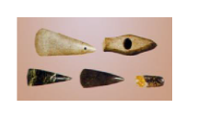

Au temps des agriculteurs-éleveurs, la pierre reste un matériau de base pour la fabrication des outils et des armes. Ces instruments sont de mieux en mieux travaillés. Quelquefois leur taille se termine par un polissage (le néolithique est l’âge de la pierre polie). Des mines de silex sont exploitées dans notre pays dès cette époque. Celles de Spiennes, près de Mons, sont très connues. Certains de nos ancêtres ne gagnaient plus leur vie seulement en travaillant la terre et en élevant du bétail. Ils creusaient aussi des galeries dans le sol et recherchaient des blocs de pierre propices à la taille et au polissage.

La poterie :
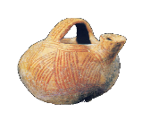
La poterie est une technique nouvelle introduite dans nos régions par les premiers agriculteurs-éleveurs. Ceux-ci s’en servent pour contenir, cuire et conserver les aliments. Avant d’être passés au four, pour être rendus résistants, les récipients sont décorés. Les potiers gravent à l’aide d’une pointe sèche, d’une corde ou d’un peigne, des motifs très variés.

Les fouilles archéologiques :
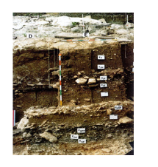
Nous n’avons conservé des hommes de la préhistoire que des traces non écrites : ossements, outils, restes d’habitations, déchets de nourriture, objets gravés ou peints, tessons de poterie, etc. Pour connaître la vie de nos ancêtres durant cette très lointaine époque, il faut mener des fouilles archéologiques. Les fouilles archéologiques respectent des règles exigeantes. Les fouilleurs travaillent avec une extrême prudence afin de ne pas détruire les traces laissées dans le sol par les hommes de la préhistoire. Ils enlèvent la terre avec précaution. Ils observent attentivement les vestiges. Ils notent en détail tout ce qu’ils constatent. Ils prennent des photographies, établissent des plans, font des dessins. Quand les fouilleurs ont terminé cette partie de leur travail, ils retirent les vestiges du sol, en vue de les déposer dans les musées. Ils consolident ceux qui sont devenus trop fragiles avec l’âge. Enfin, ils passent au tamis la terre qu’ils ont retournée pour y rechercher des restes de plantes ou d’animaux du passé et ainsi mieux connaître la nature dans laquelle vivaient nos ancêtres. Les archéologues ne se limitent pas à décrire les sols et les vestiges qu’ils observent. Ils s’efforcent également d’interpréter leurs trouvailles et de se faire ainsi une idée de la manière dont vivaient nos lointains ancêtres.

Les habitations :
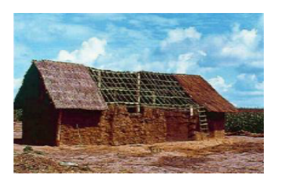
Nos ancêtres ne vivent plus sous la tente. Ils habitent des maisons de bois, aux murs de torchis et au toit de chaume. Ces maisons sont vastes. Elles pourraient accueillir plusieurs de nos familles actuelles. Ces maisons sont solides. Elles sont bâties pour durer. Les agriculteurs-éleveurs ne se déplacent plus aussi souvent que les chasseurs-cueilleurs. Ils sont sédentaires. Ils restent longtemps au même endroit, près de leurs champs et de leurs troupeaux.

H4
Préhistoire
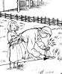
Les premiers agriculteurs

Leçon 1 : La sédentarisation

Dès 10 000 ans avant J.C. (-10 000 ans) des Hommes se sédentarisent (se fixent à un endroit de façon permanente), au Proche-Orient actuel.

On appelle cette période le Néolithique : « nouvelle pierre » en grec (on passe de la pierre taillée du Paléolithique, à la pierre polie).

Entre -9 000 et -8 000 les premiers agriculteurs commencent à cultiver des céréales et à élever des animaux. Les progrès sont lents : de nouvelles techniques et de nouveaux outils, plus efficaces, sont utilisés.

L’invention de la poterie permet une meilleure conservation des aliments.

Les premiers villages apparaissent.

H4 Document
Les premiers agriculteurs

L’apparition de sociétés organisées

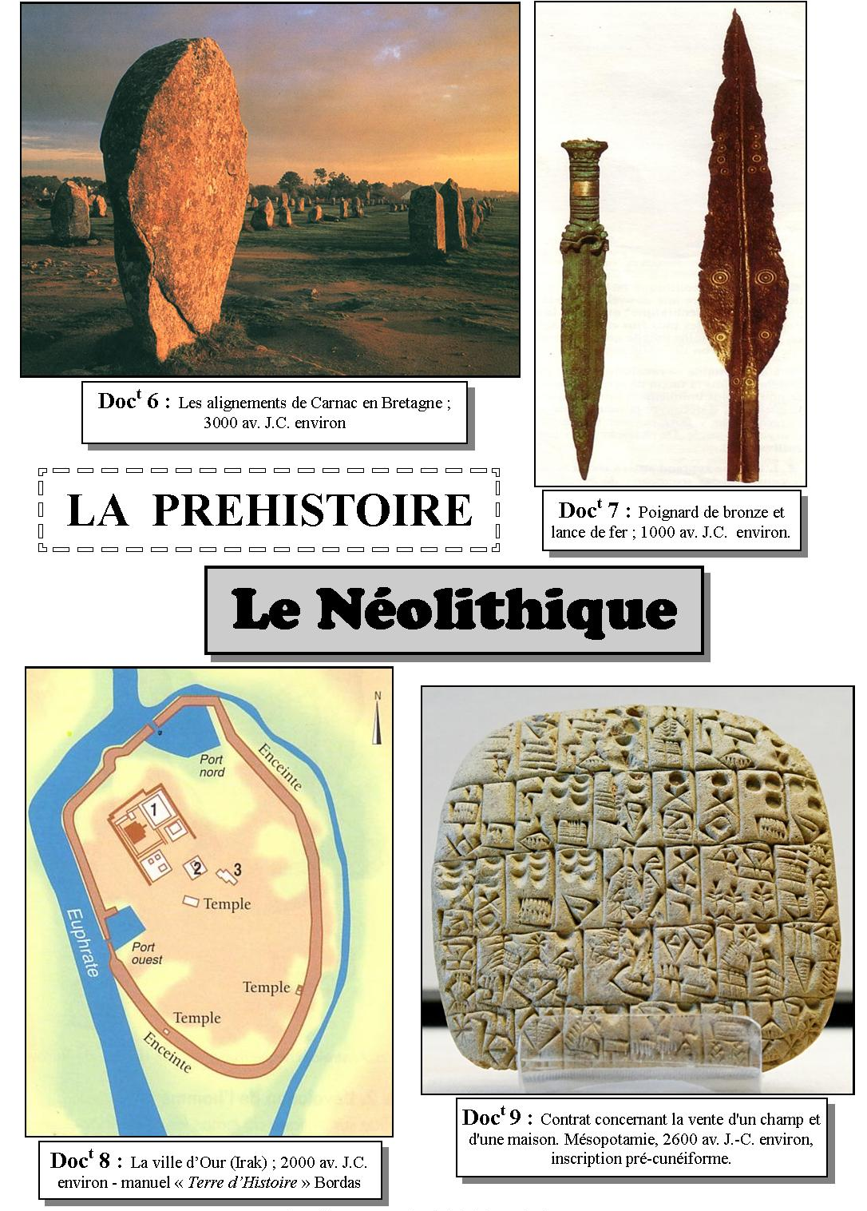
H4 Questionnaire
Les premiers agriculteurs

L’apparition de sociétés organisées

Document 6 :

1/ Qu’est-ce qui est représenté sur cette photo ?

Ce sont des menhirs à Carnac.

2/ A ton avis, à quoi cela servait-il ?

Certainement à un culte religieux mais personne ne sait vraiment.

Document 7 :

1/ En quoi sont faites ces armes ?

C'est du bronze.

2/ Quel est l’avantage de ce matériau sur les autres ?

Facile à travailler et très résistant.

Document 8 :

1/ Dans quelle région du monde se trouvait la ville d’Our ?

Au proche orient

2/ A ton avis, quel était le rôle de chacune de ces constructions ?

1 = Grand Temple – 2 = Palais Royal – 3 = Tombeau des rois – port – enceinte...

3/ A ton avis, pourquoi cette ville est-elle construite à cet endroit ?

Culte des morts, berceau des nouvelles civilisations, société organisée

Document 9 :

1/ A ton avis, à quoi servait cette tablette ?

Elle sert à prouver la propriété d'un terrain

2/ Pourquoi cette tablette est-elle très importante pour les historiens ?

C'est une preuve des premières écritures

H4 Document
Les premiers agriculteurs

L’apparition de sociétés organisées
Pour aller plus loin

Les croyances :
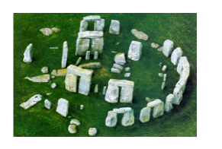
Les croyances des agriculteurs-éleveurs de la préhistoire prolongent et approfondissent celles des derniers chasseurs-cueilleurs. La même attention est portée à la naissance et à la mort. Des figurines féminines continuent d’être sculptées tandis que les défunts demeurent l'objet de soins. Les premiers agriculteurs-éleveurs observent la nature qui les entoure. Par exemple, ils savent que les plantes ont besoin de chaleur et d'humidité pour grandir. Mais ils savent aussi que trop de chaleur ou trop d’humidité sont nuisibles. Ils rendent, pense-t-on, un culte au soleil, à la pluie, aux sources, à l’orage, au vent, aux tempêtes, etc. Les agriculteurs-éleveurs de la préhistoire possèdent des lieux pour « prier ». Ils y construisent des monuments en pierre qu’on pourrait déjà appeler des temples. Il existe à Stonehenge, dans le Sud-est de l’Angleterre, les restes d'un complexe mégalithique qui date de 2000 ans environ av. J.-C. Le site est célèbre. Au solstice d'été, le 21 juin, il sert de lieu de rendez-vous aux nostalgiques des temps celtiques et pré-celtiques.
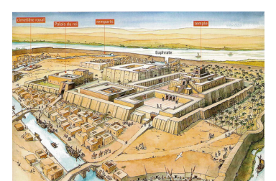
L’âge du bronze :

Bronze : alliage de cuivre et d'étain

La ville d’Our (Ur) :

Première grande civilisation

https://www.youtube.com/watch?v=OSTgxepXwIg

L’apparition de l’écriture :

L’écriture est apparue vers 3200 avant J.-C. en Mésopotamie.
Les échanges entre des régions éloignées les unes des autres nécessitaient des contrats, des documents prouvant qu’un échange avait bien eu lieu. Ces contrats étaient des bâtonnets cylindriques portant des inscriptions que l’on roulait sur des tablettes d’argile…

https://www.youtube.com/watch?v=ALuzbiLZ58k

H4
Préhistoire
Les premiers agriculteurs

Leçon 2 : L’apparition de sociétés organisées

Les Hommes s’organisent et bâtissent des monuments imposants : comme les dolmens et les menhirs.

La maîtrise du métal permet de fabriquer des outils efficaces et des armes.

Les premières grandes civilisations (langue, économie, art, religion…) naissent entre -4 000 et -3 000.

Les égyptiens construisent les pyramides.

L’écriture apparaît vers -3 000 en Egypte et au Proche-Orient.

H6 Document
La guerre des Gaules, Rome conquiert la Gaule

Rappel sur la Gaule

Depuis la fin de la Préhistoire et pendant environ 2000 ans, des peuples venus de l’Est s’installent progressivement sur le territoire de la France d’aujourd’hui. Les premiers furent les Celtes, appelés Gaulois par les Romains.

A cette époque la Gaule est très partagée avec une soixantaine de peuple et autant de rois.

Les Gaulois habitent dans des huttes de rondins ou dans des maisons de pierre. Ils cultivent la terre, fabriquent des armes et des bijoux. Leurs artisans et forgerons sont très habiles.

En Gaule, il y a deux classes d’hommes importantes :
Les druides : ils s’occupent des affaires religieuses, de l’instruction et des jugements.
Les chevaliers : ils participent à la guerre.

Les gens du peuple sont plutôt considérés comme des esclaves.

Les Gaulois ont plusieurs dieux comme Toutatis, Bélénos…
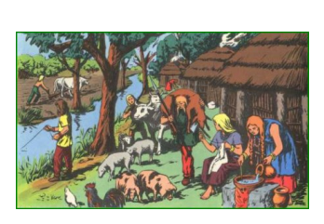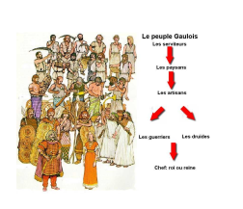

H6 Questionnaire
La guerre des Gaules, Rome conquiert la Gaule

Rappel sur la Gaule

1/ Dans quels types d’habitation vivaient-ils ?

Dans des huttes de rondins ou dans des maisons de pierre.

2/ Quels métaux travaillaient-ils ? Pour fabriquer quoi ?

Ils travaillent le fer, l'acier... pour fabriquer bijoux, armes…

3/ Quel objet en bois ont-ils inventé ?

Le tonneau

4/ Quelles étaient les catégories sociales chez les gaulois ?

Chef, Druides, Chevaliers, artisans, paysans, serviteurs.

5/ Laquelle dominait ?

Le chef domine (c'est un chevalier)

6/ Pourquoi la vie des gens du peuple était-elle difficile ?

Ils sont considérés comme des esclaves

7/ Quel type de religion avaient-ils ?

Ils ont plusieurs Dieux.

8/ Comment s’appelaient les peuples qui ont donné naissance à la Gaule ?

Les Celtes

H6 Document
La guerre des Gaules, Rome conquiert la Gaule

Brennus

Mais les gaulois ne sont pas un peuple encore uni et paisible. Les tribus sont perpétuellement en train de se faire la guerre ou même de partir à la conquête de nouvelles terres.
En 390 avant J.-C., le Celte Brennus est même parvenu à piller Rome...
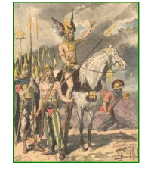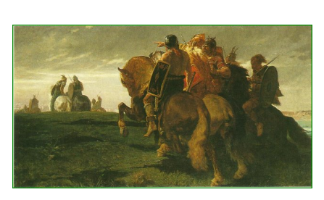
Guerriers gaulois "Gaulois en vue de Rome", tableau d'Evariste-Vital

9/ Les Gaulois étaient-ils unis entre eux ?

Non, ils sont toujours en guerre.

Vainqueurs de l'armée romaine sur la rivière Allia, les Gaulois de Brennus entrent peu de temps après dans Rome où ils se livrent à de nombreux pillages et massacres.

Seuls quelques Romains réfugiés dans le Capitole parviennent à résister à l'invasion gauloise. Le siège du Capitole commence alors. Une nuit, les oies du Capitole réveillent les Romains par leurs cris et les alertent ainsi d'une attaque surprise des Gaulois.

Les Romains, pourtant au bord de la famine, jettent du pain aux assiégeants pour les démoraliser. Devant cette résistance, Brennus, accepte de traiter avec le tribun militaire Romain Quintus Sulpicius : il quittera Rome contre le versement d'une forte rançon, 1 000 livres d'or (soit 327,45 kgs).

Une grande balance est alors préparée sur une place de Rome ; afin d'alourdir encore la rançon, les Gaulois y placent de faux poids. Devant les protestations des Romains, Brennus ajoute encore à leur déshonneur en jetant son épée sur la balance et en prononçant ces mots "vae victis" (malheur aux vaincus).

10/ Qu'arrive à faire Brennus ?

Brennus arrive à piller Rome ce qui laissera une amertume aux Romains (malheur aux vaincus)

H6 Document
La guerre des Gaules, Rome conquiert la Gaule

La Gaule à la veille de la conquête romaine

Plus au sud de la Gaule, en Italie, une puissante civilisation s’étend depuis le VIIème siècle avant Jésus-Christ. Rome, fondée en 753 avant J.-C., est devenue la capitale d’un vaste empire dont les frontières atteignent le territoire des Gaulois.
L’armée romaine, très puissante et bien organisée, a déjà conquis de nombreux pays tout autour de la mer Méditerranée.

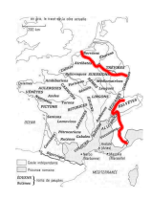
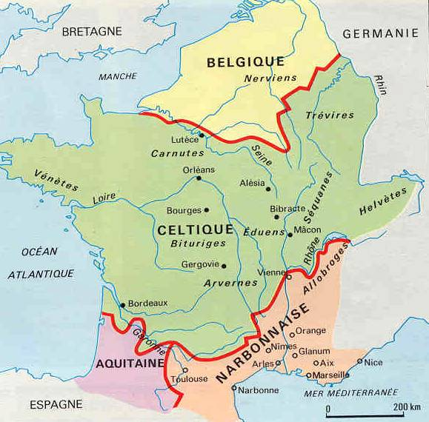

La Gaule est divisée en trois parties. L’une est habitée par les Belges, l’autre par les Aquitains,
la troisième par les Celtes. Ces peuples diffèrent par la langue, les coutumes, les lois.

JULES CESAR

H6 Questionnaire
La guerre des Gaules, Rome conquiert la Gaule

La Gaule à la veille de la conquête romaine

11/ Qu'est-ce qui permettra à l'armée romaine de dominer l'armée gauloise ?

L'armée romaine est moins nombreuse mais bien mieux organisée que celle des gaulois.

12/ Quel fleuve sépare les Belges des Celtes ?

La Seine

13/ Quel fleuve sépare les Celtes des Aquitains ?

La Garonne

14/ Quelle partie de la Gaule a depuis longtemps été conquise par les Romains ?

La Narbonnaise

15/ Par quelle mer est-elle bordée ?

La Mer Méditerranée

16/ Dans quelle partie de la Gaule se trouve le lieu où tu habites ?

La Belgique

17/ Sur le territoire de quel peuple ?

Les Nerviens

18/ Donne le nom de trois peuples gaulois vivant entre la Seine et la Loire.

Vénètes, Carnutes, Eduens

19/ La Gaule avait-elle les mêmes frontières que la France actuelle ?

Non, elle est plus étendue Helvètes, Belgique

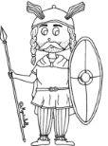
H6
Antiquité
La guerre des Gaules, Rome conquiert la Gaule

Leçon 1 : Rappel sur la Gaule

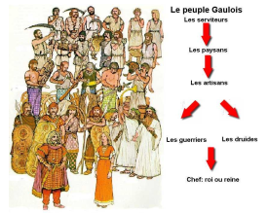
Depuis la fin de la Préhistoire et pendant environ 2000 ans, des peuples venus de l’Est s’installent progressivement sur le territoire de la France d’aujourd’hui. Les premiers furent les Celtes, appelés Gaulois par les Romains.

Les gaulois vivent dans des huttes ou des maisons en pierre, ils sont de bons forgerons et créent même le tonneau toujours utilisé actuellement. Ils vénèrent plusieurs dieux et ont une société dirigée par les druides et les chevaliers. La plupart des gens du peuple ne vivent pas bien et sont des serviteurs.

A la veille de la conquête romaine, les gaulois sont séparés et ont une armée désorganisée.

A cette époque, la Gaule n’a pas encore les frontières actuelles de la France et est séparée en quatre parties (la Belgique, la partie Celtique, l’Aquitaine et la Narbonnaise) dont une est déjà depuis longtemps Romaine, la Narbonnaise.

H6 Document
La guerre des Gaules, Rome conquiert la Gaule

La conquête romaine

Les Romains rêvent depuis longtemps de conquérir les terres fertiles de la Gaule.
En 58 avant J.-C., Jules César, un général romain, entre en Gaule avec ses légions.
L’armée romaine n’est pas mieux équipée que les Gaulois, mais elle est très bien organisée, contrairement aux Gaulois qui attaquent en ordre dispersé. Les légions romaines parviennent ainsi à vaincre des armées beaucoup plus nombreuses.
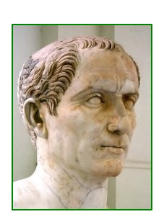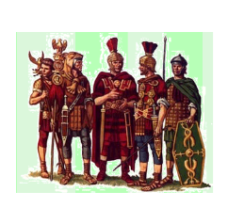
Caïus Julius César Des légionnaires romains

En 6 ans, Jules César parvient à battre toutes les tribus gauloises et occupe toute la Gaule grâce à ses redoutables légions.

1/ Qui est César ? Le chef de l'armée romaine en -58 av. J.C.

Mais alors qu’il rentre pour Rome, un jeune prince gaulois, Vercingétorix, organise la résistance et prend les armes. Plusieurs tribus se joignent à lui et il se retrouve bientôt à la tête d’une puissante armée. Jules César doit revenir en Gaule.
De grandes batailles se déroulent alors. Les Gaulois se réfugient dans la ville fortifiée de Gergovie et parviennent à vaincre les Romains.
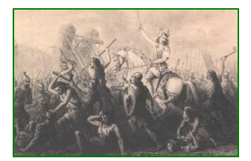 Vercingétorix à Gergovie

2/ Qui est Vercingétorix ? Vercingétorix est un jeune prince gaulois qui résistera à Jules César.

3/ Sur la carte de la leçon 1, retrouve Gergovie.

H6 Document
La guerre des Gaules, Rome conquiert la Gaule

Le siège d’Alésia
La ville (d’Alésia) était construite au sommet d’une colline si bien qu’il était impossible de la prendre autrement que par un siège en règle. Le pied de la colline était de deux côtés baigné par des cours d’eau. En avant de la ville, s’étendait une plaine sur une longueur d’environ quatre kilomètres. De tous les autres côtés, la colline était entourée de hauteurs dont l’altitude égalait la sienne.
[ …]
César fait creuser trois fossés et installer une palissade. Devant, il place de grandes fourches en bois. Le long de la palissade, il place des tours tous les 25 mètres. Devant les fossés se trouvent cinq rangs de troncs d’arbres et des branches taillées en pointe. Devant encore, il y a huit rangées de pieux, gros comme la cuisse, plantés dans un trou, la pointe vers le haut. JULES CESAR.
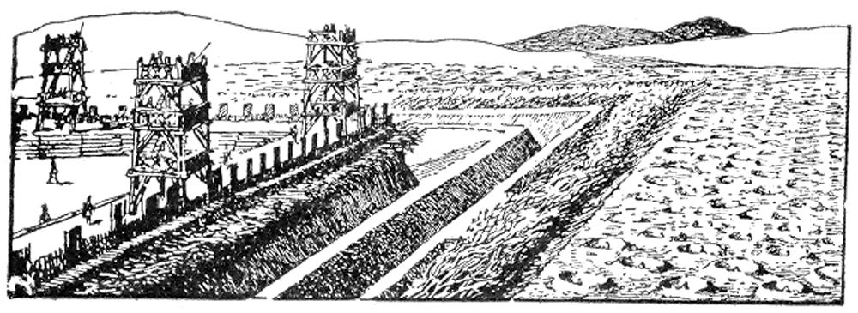
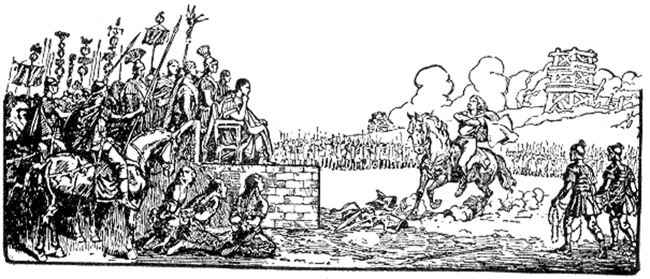
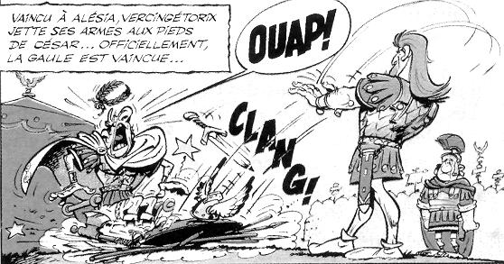

Vercingétorix ayant pris ses plus belles armes et fait parer son cheval, sortit par les portes de la ville ; et, après avoir décrit un cercle autour de l’endroit où César siégeait, il mit pied à terre, jeta toutes ses armes, et alla s’asseoir aux pieds de César, où il se tint dans le plus grand silence.
PLUTARQUE .

Vercingétorix ordonne alors à ses armées de poursuivre l’ennemi, mais il doit se réfugier dans la ville d’Alésia. Plutôt que d’attaquer la ville, César décide d’en faire le siège.
Il fait construire d’autres fortifications autour de la ville pour empêcher l’armée gauloise de sortir et pour empêcher l’arrivée des renforts.
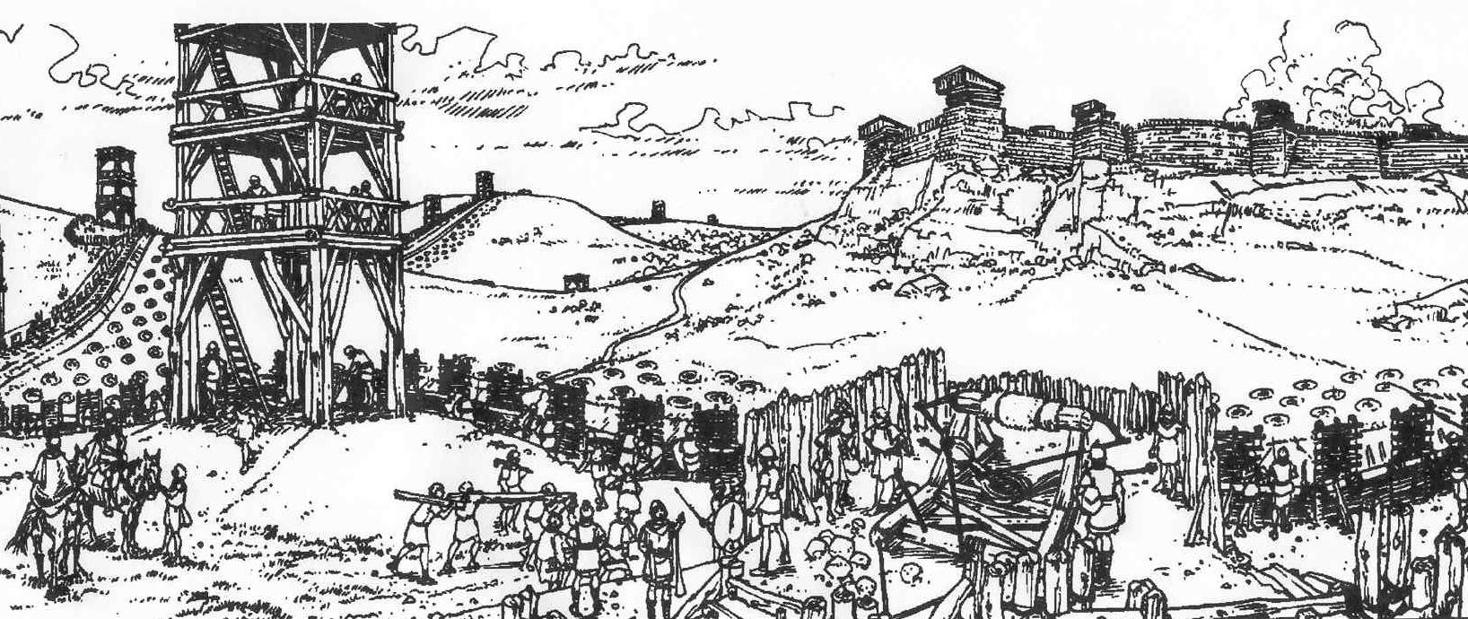

Dans Alésia, on meurt de faim et c’est finalement sans combattre que Vercingétorix devra se rendre à César.
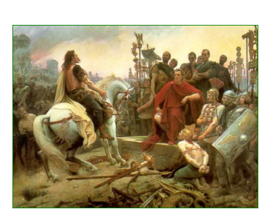
Vercingétorix se rend à César le 27 septembre - 52

Vercingétorix finira enchaîné, marchant devant le char de César lors de son retour triomphal à Rome.
Il restera en prison six ans avant d'être exécuté.

Pour conclure

Guerre des Gaules : nom donné à la conquête de la Gaule (58-51 av. J.-C.) par le général romain Jules César. D’abord appelé par une tribu gauloise menacée par les Germains, César reste en Gaule et devient peu à peu maître du pays. Mais il doit faire face en 52 av. J.-C. à un soulèvement organisé par le chef gaulois Vercingétorix. Ce dernier le met d’abord en difficulté à Gergovie en se livrant à une guerre d’embuscades. Mais César l’assiège à Alésia et obtient sa reddition. En 51 av. J.-C., la Gaule entière est conquise. Elle perd donc son indépendance et devient une province romaine.

H6 Questionnaire
La guerre des Gaules, Rome conquiert la Gaule

Le siège d’Alésia

4/ Grâce à la description de Jules César essaie toi aussi de dessiner le siège d'Alésia.

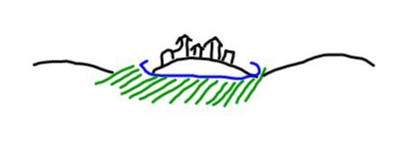

Alésia avant le siège

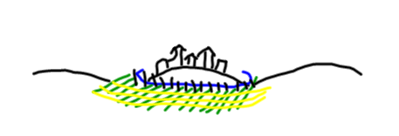

Alésia pendant le siège

5/ Sur la carte de la leçon 1, retrouve Alésia.

6/ 7/ Sur chacun des dessins représentant Vercingétorix rendant ses armes, quelle est l’attitude de Vercingétorix ? Celle de César ?
Deux points de vue différents ici un où Jules César attend fièrement que Vercingétorix se rende (point de vue des Romains), l'autre où Vercingétorix sort vainqueur même dans la défaite car il n'y a pas eu combat, Vercingétorix se rend fièrement et humilie César (point de vue des Gaulois)

H6
Antiquité
La guerre des Gaules, Rome conquiert la Gaule

Leçon 2 : La conquête romaine

La guerre des Gaules c’est la conquête de la Gaule par les Romains de 58 à 51 av. J.C. par le général romain Jules César. Jules César n’a pas de grandes difficultés à cette conquête si ce n’est en –52 où le chef gaulois Vercingétorix le met en difficulté à Gergovie.

Mais Vercingétorix devra se rendre à Alésia le 27 septembre 52 av. J.C. après le siège d'Alésia par les romains.

En –51, la Gaule est entièrement conquise et devient une province romaine.

Les habitants deviendront alors les Gallo-romains.

